2020－38基督教士林錫安堂週報
主後2020年9月20日 創立：主後1983年
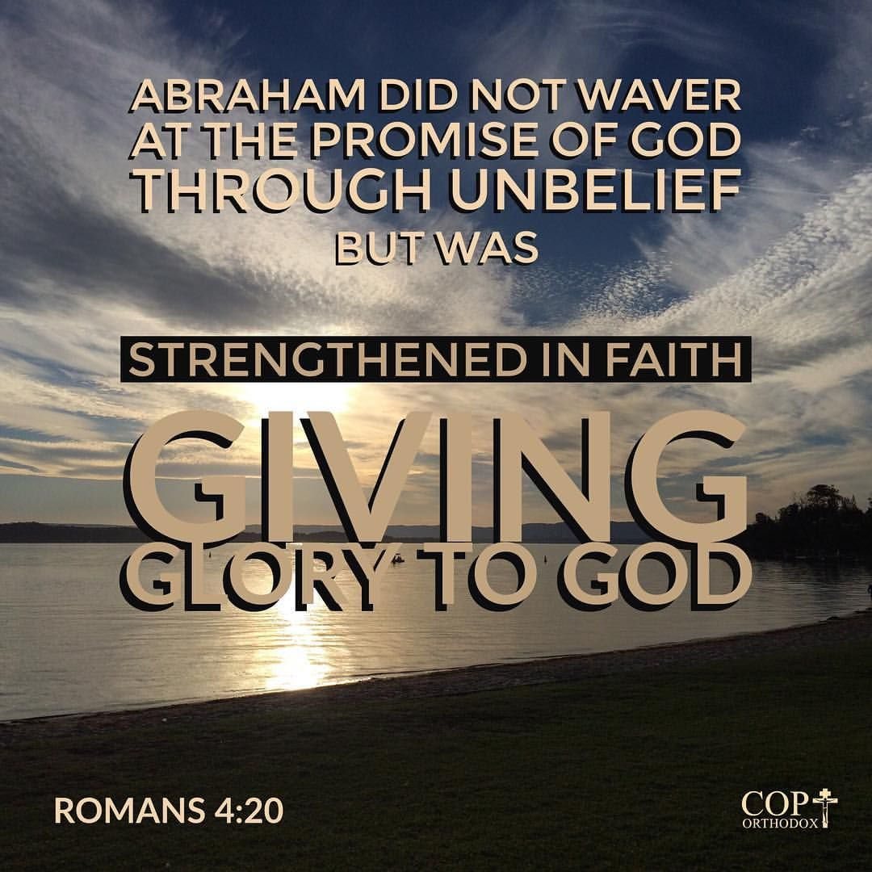
聚會：士林區福國路94, 96號2樓、3樓
辦公室：94號3樓(捷運淡水線芝山站1號出口旁)
電話：(02) 2835-6570
網站：www.slzion.org.tw
電子郵件：slzion@ms41.hinet.net
影音書房：(02) 2837-6049
奉獻資料（歡迎以轉帳方式奉獻）：
郵政劃撥：15166961 戶名：士林錫安堂
台灣土地銀行士林分行009005169817
戶名：財團法人台北市基督教士林錫安堂
牧師：曹力中2835-6570、劉秀慧2838-1697
電子郵件：lizong@ms10.hinet.net
《給新朋友的話》
- 無論您是路過，是來看一看，或是想長期跟我們一起聚會，都熱誠地歡迎您！
- 今天的聚會有溫馨美妙的詩歌，對上帝發出歡欣的讚美，有聆聽內心聲音的靜默，有豐盛生命的真理饗宴，以及能改變生命的祈禱與追求。
- 歡迎填寫留名卡，留下您的個人小檔案，讓我們能繼續跟您有交誼。若您有任何需要，也請當面或寫下來告訴我們。
《聚會時間表》
主日 | 10:00 | 國語禮拜 | 有五個會堂
主日 | 10:45 | 兒童主日學 | 在各班教室
主日 | 12:30 | 愛筵午餐 | 外帶
主日 | 13:30 | 戶外佈道 | 暫停
主日 | 16:00 | 台語禮拜 | 暫停
週二 | 19:30 | 查經追求 | 18:30安靜等候主
週三 | 10:00 | 年長團契 | 二樓副堂
週五 | 19:30 | 禱告會 | 18:30安靜等候主
週六 | 14:30 | 大專團契 | 二樓正堂
週六 | 14:30 | 青少年團契 | 二樓副堂
週六 | 19:00 | 青年團契 | 第4週傳福音暫停
週六 | 不定時 | 家庭團契 | 不定期
《關於禮拜天上午的聚會》
- 禮拜天上午聚會，二樓、三樓兩邊＋四樓一邊，共五個會堂，都有座位；也都設有投影銀幕。若您帶小小孩來，怕吵別人，二樓兩邊與四樓一邊都有親子室。
- 若您帶可以去上主日學的孩童來，請一起詩歌敬拜，講道之前約10:50左右，主日學老師將帶孩子到各班教室上課（在七、八、九樓）。12:30孩子會回到二、三、四樓，若您需要先離開，可提早去帶孩子。
- 會後的愛筵（簡單午餐）是免費供應的，但目前請儘量帶走，不留在會堂享用。
- 若想找到喜歡的座位，您需要早一點到。除了有特別需要之外，請儘量不要幫別人佔位子。
《翠柏團契－年長》週三10:00
- 9月23（三）：聖靈澆灌帶來恢復與豐滿(珥2:21~3:21)
《雅歌團契－家庭》
- 石牌小家：944副堂 (0937-086802)
主題：站在神話語上
時間：9/26(週六)，晚上7:30~9:00
- 淡水小家：963副堂 (0953755003)
主題：信心與倚靠
時間：9/26(週六)，晚上7:30~9:00
- 家庭若有任何問題或需要，請洽各小家。
《慕溪團契－社青》沒有聚會
- 9月26日（六）：補上班
《大專團契》週六下午2:30
- 9月26日(六)：TEA TIME
- 歡迎大專以上同學參加！
《清露團契－青少年》沒有聚會
- 9月26日(六)：補上班上課
《兒童主日學》主日早上10:00
- 9月20日：A組（3-7）
- 歡迎國小及以下小朋友參加。
《英文查經班》主日上午7:45，七樓
- 9/27- Revelation 21：1-22:5 Lay something out
《報告事項》
《2020年9月第三週社區關懷服務》
- 今天下午1:30-3:00，主題是「心血管保健」，由腎臟科賴裕興醫師主講，地點在教會944。
- 下週主日下午2:00-3:00，則有抽抽樂戶外佈道。

《2020年10月第三週社區關懷服務》

- 10/18是《英文ShowTime》，13:30-15:30，主題是「很久很久以前...」，歡迎3歲至小六的福音小朋友報名參加。當天另設有藝術講座「義大利教堂藝術／巴洛克藝術的巨擘──卡拉瓦喬」，由戴佳茹老師主講，時間是14:00-15:30。兩項課程皆需報名，並請全程戴口罩，請掃描QRCode 線上報名，10/11截止。

《書房》開放時間：12:30~12:45
- 地點：二樓副堂右前方
- 今天和下週輪值同工：朱芳瑩、王怡芬
- 平常請洽林純如姐妹。

《聚會服事表》
 | 本週 | 下週
主日上午  證道 | 曹力中牧師  (羅馬書7) | 劉秀慧牧師  (帖撒羅尼迦前書精讀4)
週二晚上  查經 | 曹力中牧師  (創世記拾穗17) | 曹力中牧師  (創世記拾穗18)
《本週服事輪值表》
聚會招待 | 王薇安 謝汝林 黃盼
主日／週二助唱 | 第四小組／第三小組
《下週服事輪值表》
聚會招待 | 劉大選 謝秉惠 白牧群
主日／週二助唱 | 第一小組／第一小組

- 過去的直播影片均有保留，您隨時可點進去觀看。週五晚上禱告會沒有直播安排。
9/20主日上午10:00的直播連結：https://youtu.be/9PuYN8CYGyg
9/22週二晚上7:30的直播連結：https://youtu.be/g41Br-a1VYk

《上週兒童品格教育》
- 校園出版，張文亮教授寫的書《上帝恩典的留聲機》裡提到司布真小時候一個故事。有一次他想買一個削鉛筆刀，但口袋裡沒錢，就跟老闆說聖誕節後我會有錢，再還你，老闆同意了。後來他父親知道了此事，帶他去店裡付清款項，又跟老闆道歉，並跟他說，小時候就會借貸，長大後會借更多錢。他一路哭回家，並立志不再跟人借錢。
- 教會應該幫助那些真實貧窮的人，但小朋友一定不要有借錢的習慣，而是平常養成存錢的習慣；沒有錢時，就不要去買你想要的東西。我也希望小朋友逐漸長大時，不要學別人過著刷信用卡的日子，欠一堆卡債，那也是一種借錢。我多年來用的都是存款有多少錢，才能刷多少錢的Debit card。這使我能很單純、很喜樂地過日子。

《現場聚會》
- 請全程戴上口罩，在門口量額溫、簽名，聚會當天請固定座位，教會將拍照存檔，便於有需要時追蹤。聚會以外時間，若不是在吃喝東西時，請務必戴上口罩。
- 您若從國外回來，或是有可能接觸過病源，或是有咳嗽或喉嚨痛或發燒等症狀，請儘量留在家裡自我隔離一陣子。
- 我們已恢復主日愛筵，但除了有必要留在教堂的人之外，聚會結束後請帶著飯食離開（我們會加上蓋子並用塑膠袋裝好）。

【羅馬書7模成神子的形象】 2020/9/20
《7. 因信稱義之後呢？》
一．亞伯拉罕所信的（羅4:17~25）
- 亞伯拉罕的信是怎樣的信呢？他信的是叫死人復活的神！神希望我們開始明白，不將我們擁有生命氣息視為當然，而是曉得我們一切生活、動作、存留，都在乎祂（徒17:28）；意識到我的一舉一動，都是耶穌基督復活生命之新樣式在我裡面。基督的復活，意謂著賜予生命、使人甦醒過來、活過來、使人活著。
- 亞伯拉罕信的是叫死人復活的神，第一，是在他身體如同已死，撒拉的生育（月經）也已斷絕之時，卻有了孩子。在軟弱中出來神的剛強，貧窮裡卻能叫許多人富足，羞辱當中彰顯神的榮耀，似乎一無所有卻是樣樣都有，似乎憂愁卻是常常快樂，似乎要死卻是活著的。
- 第二，祂獻上獨生子以撒，將自己的喜愛、意願置之死地，也相信神能使以撒復活。但他不是因為相信復活，所以輕鬆地獻上以撒；不，他是真的要放手讓神將以撒置之死地。所以來11:19說：「他也彷彿從死中得回他的兒子來。」
- 這信心是在無可指望時，仍表現出信心來；在死亡中，無論是心死或身體如同已死，仍看見生命，而得以復甦、活過來。在產生懷疑時，轉眼直望向神，並望向神的應許，而能滿心相信。「滿心相信pleero-phor’eo」有「滿載」、「十足的確信」之意，來10:22用「充足的信心」來到神面前也用此字。
- 亞伯拉罕是因此被神算為義的，他讓神的應許充滿在他的心思與感覺裡，滿載著神的同在，以至於似乎不能不信。我們若走在這條譜線上，用充足的信心來到神面前，也會被神算為義。
- 「算」是福音裡一個鑰字，來11:19說，亞伯拉罕所以能獻上以撒，是因他「以為」（跟算同一字）還能叫人從死裡復活；他這樣「算」神，神也就那樣「算」他。羅8:18用這個字提到，一比起將來的榮耀，此刻的苦楚就算不得什麼了！腓4:8則用這個字來講到「思念」那些公義的、可敬的、有美名的等等，常將那些事放在心目中重要的地位上。
- 我們這邊最關鍵、最根基、最重要的算，是信神使基督擔負我們的過犯而被交給人，神又使祂復活好叫我們被稱為義；將基督成全的這一切，算在我們頭上，而我們從心裡同意這樣的算，就得救了！這是因信稱義的精髓。

二．因信稱義之後呢？（羅5:1~5）
- 那麼，因信稱義之後呢？神赦免了我們、從罪與刑罰釋放了我們，然後呢？是去傳給人，叫人也來信基督而得稱為義，可以上天堂嗎？是的，人一得救就該如此，我們當年都是這樣的，開始將我們得著的救恩，向我們四周的同學、家人、朋友作見證。
- 但我們稱義之後，還有一件重要的事發生在我們生命中，就是我們與神相和了、和好了！我們來親近神時沒有陌生感、羞愧感、虧欠感，我們覺得神離我們近。因信稱義並非福音經歷的高峰，而是一個起點。因信稱義之後帶來的最要緊的事是與神「相合」，保羅用了「平安、和睦」這個希臘字，有幾次他用了「和好」這個字（意思是復合、調解、和解）。
- 基督受了刑罰帶給我們平安，包括與神之間的和解。現在我們能不畏懼轉動發火燄的劍，以及威嚴的基路伯，而能坦然進入至聖所，來親近神了。那也是人得救，成為基督徒之後，最首要的生活方式，來親近神。
- 說到恢復與神的關係，我想到多年前曾有幾位弟兄在我們教會弄出一些事來，帶來傷害；又過了好些年之後，其中一位弟兄邀我去他們教會服事，但先安排了我跟他一起去游泳、吃飯，說要恢復恢復。其實我不需要那樣的恢復，因為我一直沒在背後批評他們，雖不同意他們所做的，但知道他們的動機是為了教會、為了主。所以我沒覺得需要做什麼來「恢復」。
- 但我們跟神的關係是需要恢復的，與神和好是福音的最重要項目，使我們進入能與神親近的生命與生活中；也可以說回到生命樹，回到亞當夏娃墮落時所失去的，與神的相交。那是一種與神連結的生命，像枝子接上葡萄樹；這決定了我們因信稱義之後，生活的樣式，繼續用信心與神同在、同行，直到神的義成全在我們身上。這義是本於信，以至於信
- 亞伯拉罕的信心，並非一時被激發出來的信心，乃是一生走在信心的道路上，甚至像走在信心的階梯，一步一步往上行。羅炳森師母說：「Faith is God’s call all the time.信心是神每時刻的呼召。」
- 保羅用另一個方式來講與神和好的生活。他說我們是因信進入所站的這恩典中。顯然他認為受信者知道他在講什麼，那是初代教會成為基督徒的界說之一，就是經歷聖靈充滿，看見神，直望向祂的榮面，歡歡喜喜地望，望眼欲穿地望。那是直望到永恆的盼望。
- 而且這會提升我們的生命上到一個更高的層次，即使遇見地上的患難，也不被拉下來；神的榮光、永恆的盼望那麼充滿在心中，沒有任何東西能進來取代。

三．聖靈的憑據
- 一個在夫家的大家族裡受盡欺凌的婦人，在她孝順的孩子書讀得好，後來又找到好工作時，孩子成為她的誇耀，舊日受欺凌的苦楚都不再介意了；這裡就是這樣的意思。因著聖靈將我們高舉在神寶座旁，我們就得以在患難中也能誇耀神（這裡「歡歡喜喜的」原文意為誇耀，11節以神「為樂」也是同一字）。
- 保羅在帖前2:19~20說，如果帖撒羅尼迦信徒在基督再臨時站立得住，他們就會成為他的榮耀、喜樂、拿來誇耀的冠冕，而他為他們受的一切患難就不足介意了。主耶穌所成全的救贖，我們今日所站定的這恩典，給了患難新的定義，不再是邪惡的、要逃避的，而是神的工具，將帶出忍耐的果子。
- 在患難中忍耐，不再是咬緊牙關的忍耐，而是聖靈甜美的果子，並且因此帶出成熟老練的生命；「老練」這個字是經過試驗、驗證，顯出純淨、合宜來，跟「義者宜也」意義相似。也就是變得平穩安息，活得自在，行事合宜；你因此不會被今生的事弄得雞飛狗跳、煩躁不安，而是安穩住在基督的同在裡，專一而歡歡喜喜地盼望神的榮耀，盼望基督的顯現。
- 從患難生出忍耐，再生出老練與盼望，而這盼望是不會落空讓你覺得羞恥的，神不會說你自作多情、自以為是、太樂觀了，你的盼望只是個虛幻的希望。不，這個盼望是真實的，神賜給我們保證。
- 這個盼望有一天一定要帶著偉大能力來到，現在神先讓我們預嚐，聖靈將神的愛澆灌在我們心裡，神賜下聖靈作憑據、質、抵押、訂金（林後5:5的「憑據」原文有這些意思）。神沒有只叫我們用信心，不憑感覺；不，保羅說的是不憑眼見（參林後5:7），但我內心經歷神的愛，給了我們將要承受之產業的線索、印證、憑據。
- 像我讀書時團契的輔導巴柝聲牧師，當年在英國讀書時信了主，他自述說他被聖靈充滿時，從頭到腳充滿神的愛；這使他放下一切，義無反顧地，將一生埋在海外宣教上，雖然多年來遇見許多忽視、反對、批評。
- 而且這愛不只是一種感覺，而是實體的，因為神有個具體的行動，使基督在我們還作罪人時為我們死，顯明了神的愛。請讀羅5:6~10。這不是我們乖才能得著的愛，而是當我們還是軟弱、不仁、不義的罪人時，基督就來為我們死，向我們顯出神的愛來。
- 那是神設計、主導的，所以藉此就免去了神的忿怒（參羅1:18、詩90:8~9），使我們從仇敵的身份變成與神和好了。這個和好，使我們如同枝子接上葡萄樹，有了神聖潔、公義、完全的生命流通在我們裡頭，開始有另外一個屬天的生命在我們裡面成長，所以保羅說：「既已和好，就更要因祂的生得救了。」

四．以神為樂（羅5:11）
- 與神和好，使我們能從神取用一切的豐盛、祂生命的大能，祂的智慧、公義、聖潔、救贖（參林前1:30）。所以我們因信稱義而得救，使我們開始一種生命與神連結的生活，需要我們藉著親近神、遵守祂的命令，來使我們一直住在祂裡面。
- 就如賽61:1~3形容的，神使我們的傷心能被醫好，各種捆綁得釋放，悲哀得安慰，頭蒙灰塵變成戴華冠，喜樂與讚美代替了憂傷痛苦，我們將被栽培成公義樹，神的義得以長成在我們身上。
- 意思是神是我們的一切，祂的成份、屬性、素質、產業，在我們身上越發突出並彰顯，帶著力量吞滅舊有的一切，直到我們充滿了祂；神將成為我們生命的核心，我們將以祂來誇耀，祂自己吸住我們的目光，惟獨耶穌！
- 以神為樂、以神誇耀，成為福音的目的，是保羅在這裡所論說的福音真理的高潮，是因信稱義的終極目標。

